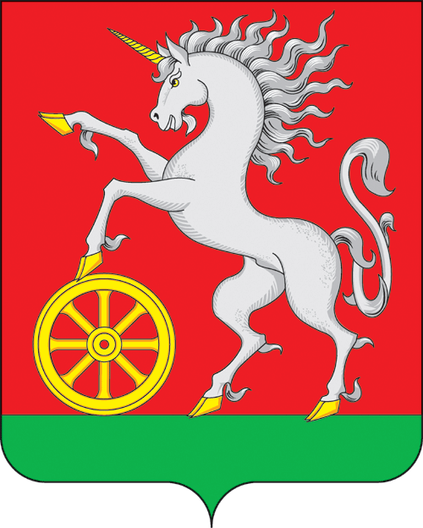

АДМИНИСТРАЦИЯ ГОРОДА БОГОТОЛА
Красноярского края

ПОСТАНОВЛЕНИЕ

« 14 »___03___2025 г. г. Боготол № 0335-п

Об установлении предельных уровней соотношения среднемесячной заработной платы руководителей, их заместителей и главных бухгалтеров и среднемесячной заработной платы работников муниципальных учреждений города Боготола

В соответствии со ст. 145 Трудового кодекса Российской Федерации, решением Боготольского городского Совета депутатов от 13.12.2018 № 14-183 «Об утверждении Положения о системах оплаты труда работников муниципальных учреждений города Боготола», руководствуясь ст. 43, ст. 71, ст. 72, ст. 73 Устава муниципального образования город Боготол Красноярского края, ПОСТАНОВЛЯЮ:
- Установить предельный уровень соотношения среднемесячной заработной платы руководителей, их заместителей и главных бухгалтеров и среднемесячной заработной платы работников муниципальных учреждений города Боготола согласно приложению к настоящему постановлению.
- Признать утратившими силу следующие постановления администрации города Боготола:
- от 01.02.2017 № 0104-п «Об установлении предельных уровней соотношения среднемесячной заработной платы руководителей, их заместителей и главных бухгалтеров и среднемесячной заработной платы работников муниципальных учреждений города Боготола»;
- от 29.12.2017 № 1736-п «О внесении изменений в постановление администрации города Боготола от 01.02.2017 № 0104-п «Об установлении предельных уровней соотношения среднемесячной заработной платы руководителей, их заместителей и главных бухгалтеров и среднемесячной заработной платы работников муниципальных учреждений города Боготола»»;
- от 29.12.2018 № 1712-п «О внесении изменений в постановление администрации города Боготола от 01.02.2017 № 0104-п «Об установлении предельных уровней соотношения среднемесячной заработной платы руководителей, их заместителей и главных бухгалтеров и среднемесячной заработной платы работников муниципальных учреждений города Боготола»».
3. Разместить настоящее постановление на официальном сайте муниципального образования город Боготол https://bogotolcity.gosuslugi.ru/ в сети Интернет и опубликовать в официальном печатном издании газете «Земля боготольская».
4. Контроль за исполнением настоящего постановления возложить на начальника финансового управления администрации города Боготола.
5. Постановление вступает в силу в день, следующий за днем его официального опубликования и распространяет свое действие на правоотношения, возникшие не ранее 01.01.2025.

Исполняющий полномочия
главы города Боготола А.А. Шитиков

Сысоева Татьяна Валерьевна
2-54-52
Войтеховская Ирина Сергеевна
2-16-91
6 экз.
Приложение
к постановлению администрации
города Боготола
от «_14_» _03_2025 г. № 0335-п

Предельный уровень соотношения среднемесячной заработной платы руководителей, их заместителей и главных бухгалтеров и среднемесячной заработной платы работников муниципальных учреждений города Боготола

Номер п/п | Наименование учреждения | Предельный уровень соотношения среднемесячной заработной платы руководителей муниципальных учреждений города Боготола,  их заместителей и главных бухгалтеров и среднемесячной заработной платы работников этих учреждений
Номер п/п | Наименование учреждения | для руководителя | для заместителей руководителя | для главного бухгалтера
1 | Муниципальное казенное учреждение «Управление образования г.Боготола» | 2,7 | 2,4
2 | Муниципальное бюджетное общеобразовательное учреждение средняя общеобразовательная школа № 2 | 2,7 | 1,7
3 | Муниципальное бюджетное общеобразовательное учреждение "Средняя общеобразовательная школа № 3" | 2,7 | 1,7
4 | Муниципальное бюджетное общеобразовательное учреждение средняя общеобразовательная школа № 4 | 2,7 | 1,7
5 | Муниципальное бюджетное общеобразовательное учреждение средняя общеобразовательная школа № 5 | 2,7 | 1,7
6 | Муниципальное бюджетное общеобразовательное учреждение средняя общеобразовательная школа № 6 | 2,7 | 1,7
7 | Муниципальное бюджетное дошкольное образовательное учреждение "Детский сад № 7" | 3,0 | 2,2
8 | Муниципальное бюджетное дошкольное образовательное учреждение детский сад комбинированного вида № 8 | 3,0 | 2,2
9 | Муниципальное бюджетное дошкольное образовательное учреждение "Детский сад комбинированного вида № 9" | 3,0 | 2,2
10 | Муниципальное бюджетное дошкольное образовательное учреждение детский сад комбинированного вида № 10 | 3,0 | 2,2
11 | Муниципальное бюджетное дошкольное образовательное учреждение "Детский сад № 11" | 3,0 | 2,2
12 | Муниципальное бюджетное дошкольное образовательное учреждение "Детский сад № 12" | 3,0 | 2,2
13 | Муниципальное бюджетное образовательное учреждение дополнительного образования детей "Дом детского творчества" | 2,2 | 1,3
14 | Муниципальное бюджетное учреждение дополнительного образования детей "Детская школа искусств" города Боготола | 2,2 | 1,3
15 | Муниципальное бюджетное учреждение дополнительного образования детей Детская музыкальная школа города Боготола | 2,2 | 1,3
16 | Муниципальное бюджетное учреждение культуры "Централизованная библиотечная система" г. Боготола | 2,5 | 2,0
17 | Муниципальное бюджетное учреждение культуры "Боготольский городской краеведческий музей" | 2,5 | 2,0
18 | Муниципальное бюджетное учреждение культуры "Боготольский городской дворец культуры им. В.И.Трегубовича" | 2,5 | 2,0
19 | Муниципальное бюджетное учреждение "Спортивная школа" г.Боготола | 3,0 | 2,0
20 | Муниципальное бюджетное учреждение Физкультурно-оздоровительный центр "Здрава" города Боготола | 3,0 | 2,0
21 | Муниципальное бюджетное учреждение "Молодежный центр города Боготола" | 2,5
22 | Муниципальное казенное учреждение "Боготольский городской архив" | 2,5
23 | Муниципальное казенное учреждение Единая дежурно-диспетчерская служба города Боготола | 2,5
24 | Муниципальное казенное учреждение "Специализированное учреждение по ведению бухгалтерского учета" города Боготола | 2,5 | 2,0 | 2,0
25 | Муниципальное казенное учреждение Служба "Заказчика" жилищно-коммунальных услуг и муниципального заказа города Боготола | 3,5 | 2,0
26 | Муниципальное казенное учреждение "Центр муниципальных закупок" | 1,5

